
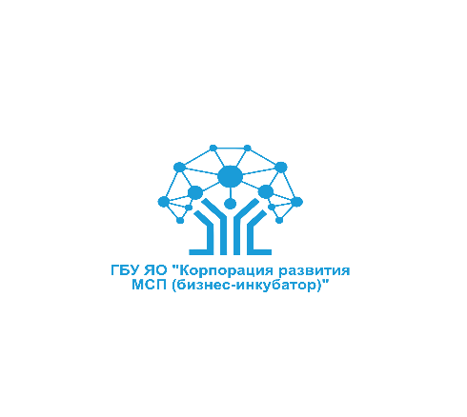


17 декабря г. Переславль -Залесский
Семинар на тему:
«Обязательная классификация объектов туристической индустрии»
Место проведения: г. Переславль-Залесский, ул. Ростовская д.27, конференц-зал в “Переславль отель”
Спикер семинара: – Батьков Ким Вадимович
Руководитель аккредитованной организации по классификации средств размещения, действующий и практикующий эксперт по классификации гостиниц.
Провёл работу по классификации в более чем 800 гостиницах по всей стране. Участвовал в запуске таких отелей: как Абрау Дюрсо (Краснодарский край), Green Flow (Красная поляна), Рихтер (Москва), Корона Алтая (Горно-Алтайск).
Имеет степень магистра в области гостиничного дела.

Программа семинара:
10:30-11:00 – Регистрация участников семинара
11.00-12.20 – Законодательная база по классификации средств размещения в РФ
12.20-13.00 – Мировой опыт классификации средств размещения
13.00-14.00 – Порядок прохождения классификации гостиниц
13.40-14.00 – Кофе-брейк.
14.00-15.00 – Требования, предъявляемые к средствам размещения
15.00-16.00 – Документальная составляющая классификации средств размещения, аккредитованные организации, осуществляющие классификацию средств размещения, спорные вопросы в системе классификации, ответы на часто задаваемые вопросы в части прохождения классификации.
УЧАСТИЕ БЕСПЛАТНОЕ!
Ссылка для регистрации: https://business-yar.timepad.ru/event/1132771/

